**Yugioh searcher**

**David Alexander Wenitt de Castro**

**Robert Wenitt de Castro**

Centro Universitario FADERGS  
Análise de Desenvolvimento de Sistemas

Jogos Digitais  
Porto Alegre – Rio Grande do Sul

[davicastro333@gmail.com](mailto:davicastro333@gmail.com)  
[robertwenitt@gmail.com](mailto:robertwenitt@gmail.com)

***Abstract.*** *Resumo do seu trabalho em inglês*

*This work will address the process of developing a software to find Yugioh players near the address the user is looking for. The objective if this work is to show how the software was built, as well as to help Yugioh players find other players because nowadays is very difficult to find them. To this end, our system issues alert to the user when it find players near the address they looking for. For the development we use the HTML5 technology.*

**1. Introdução**

Devido a falta de alguma coisa do tipo no mercado decidimos fazer uma página de match para jogadores de yugioh poder se encontrar e jogar de acordo com o que ele pretende pois é muito ruim comprar um deck e não ter pessoas próximas para jogar e isso é um dos impetitivos para se começar a jogar.

**2. Metodologia de Desenvolvimento**

Nós escolhemos a metodologia cascata pois consideramos o método mais fácil e resultados mais rápidos de serem atingidos. Sim, nos organizamos e realizamos as entregas dentro da sala de aula. Não foi necessário a utilização de ferramentas para acompanhar a evolução das atividades. Sobre os papeis: Robert fez o desenvolvimento do código fonte e David fez a parte do layout e design dos botões.

**3. Desenvolvimento**

Esta sessão ter no mínimo cinco parágrafos sem considerar as imagens e deverão ser abordados os seguintes tópicos:

* RF1-Cadastrar usuário: O usuário irá digitar suas informações pessoais e, se quiser, irá dar upload da imagem do seu deck.
* RF2-Atualizar cadastro: O usuário irá atualizar as informações antes disponibilizadas por ele.
* RF3-Buscar usuários: O usuário irá fazer uma busca de outros usuários que estejam a uma certa distância dele.
* RNF1-Bsuca de usuários possui 10 usuários por página: Cada página de busca de poderá achar no máximo 10 outros usuários encontrados.
* O site será feito em HTLM 5,javascript e css usando o bootstrap usando o visual code studio como IDE e o banco de dados será feito em MySql.
* 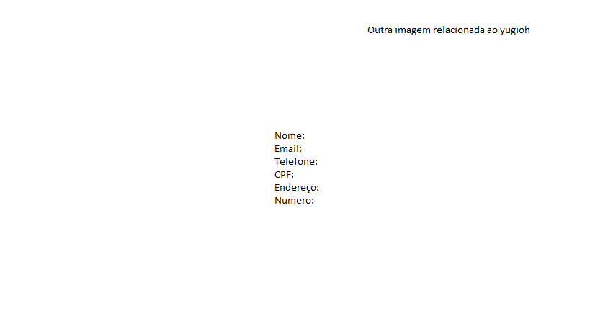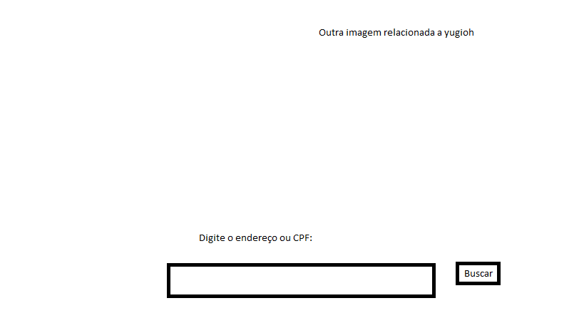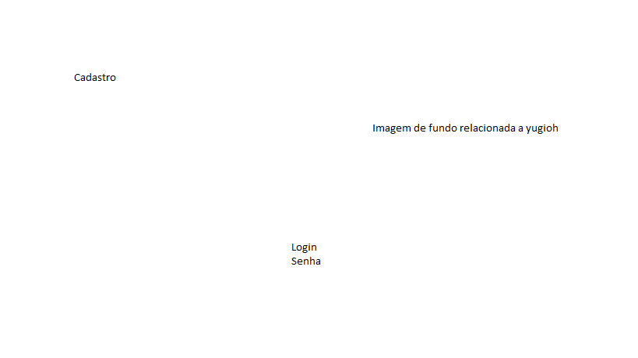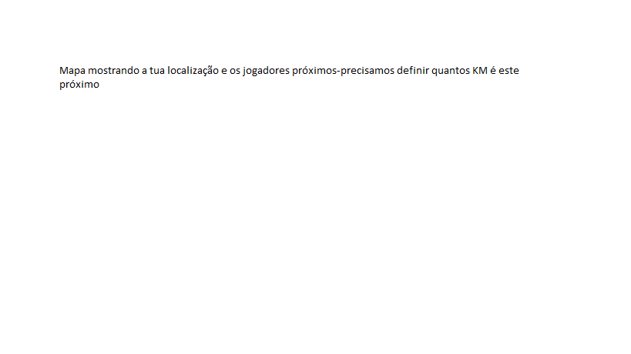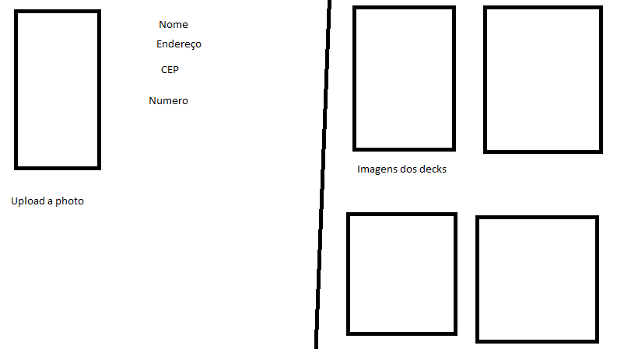
* O desenvolvimento deverá ter no mínimo cinco parágrafos sem considerar as imagens.

**4. Resultados**

Esta sessão deverá conter

* As telas do Sistema já desenvolvidas
* 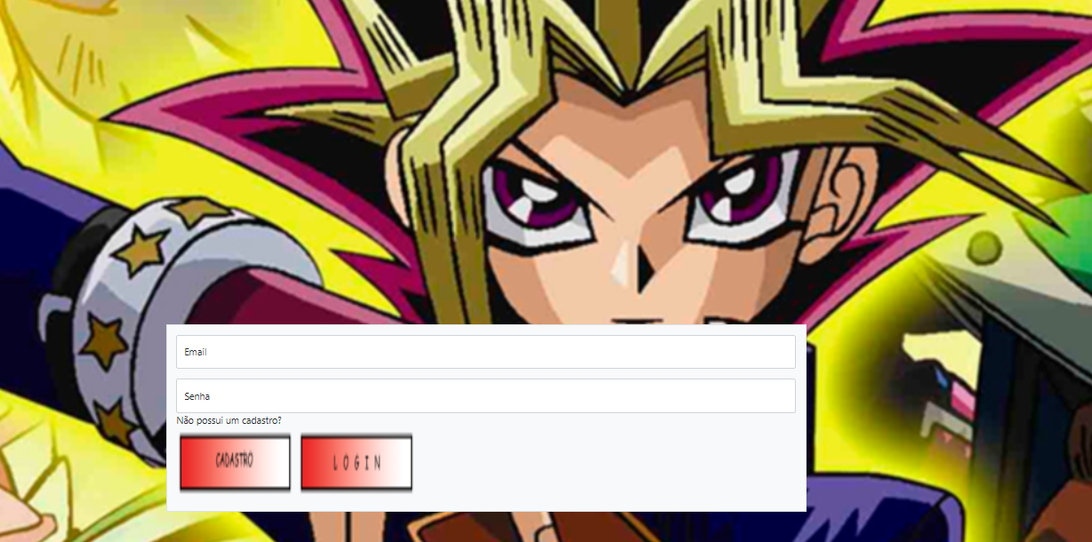
* 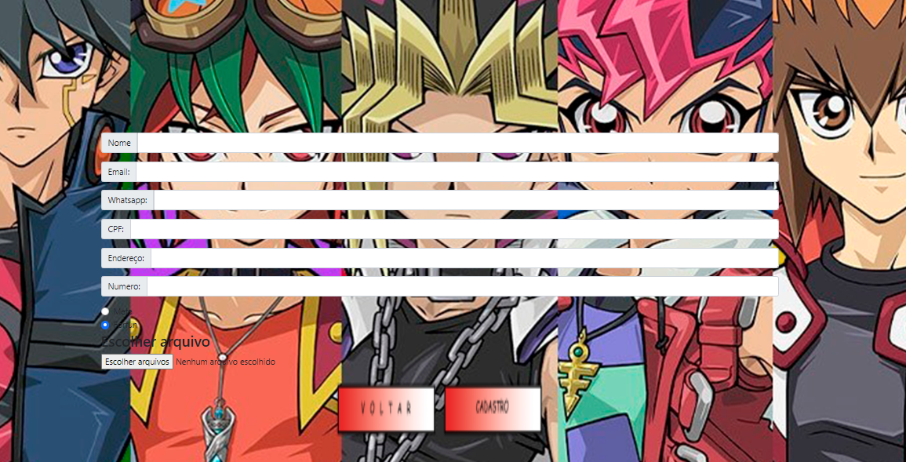
* 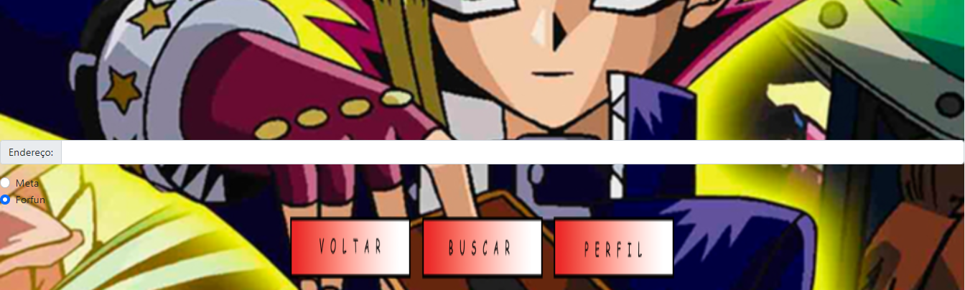
* 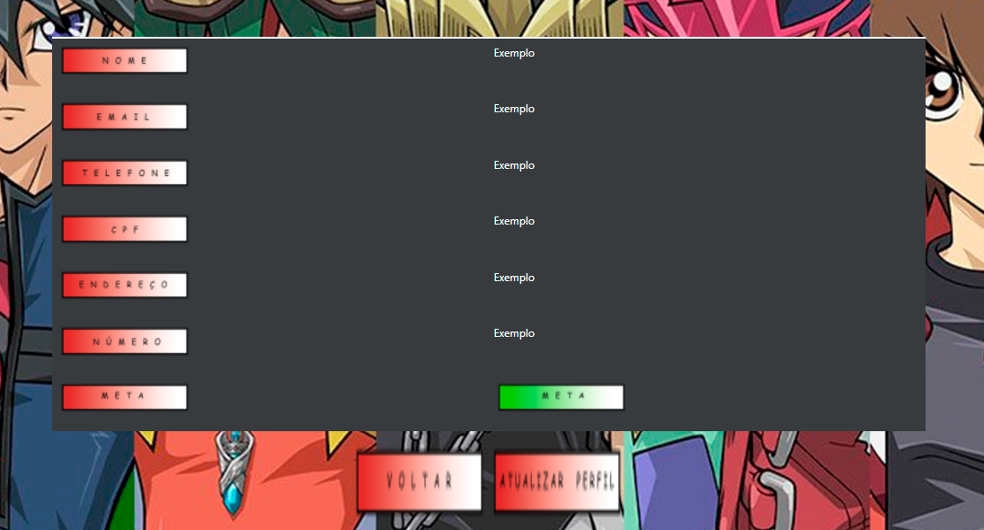
* 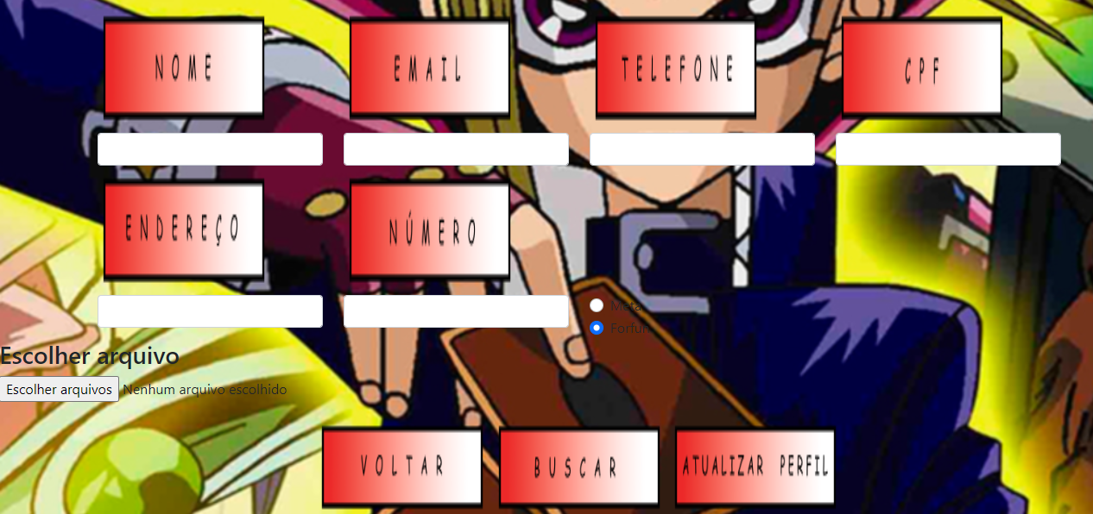
* 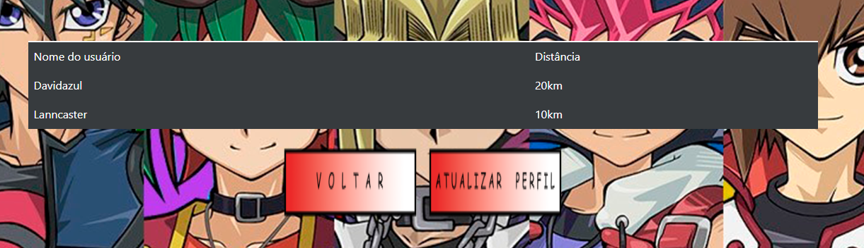
* Eu acredito que o sistema funciona pois ele é rápido e funcional,tem alguns problemas mas nós iremos resolver no futuro.
* Matheus-O site funciona bem,porém não é bonito.
* Guilherme- O site funciona bem,porém não é bonito.
* Fabiano- O site funciona bem,porém não é bonito.

**5. Conclusão**

Especificar se o grupo acredita que atingiu o objetivo, falar sobre oque aprenderam até aqui, dificuldades encontradas, desafios e trabalhos futuros.

**6. Referencias**

[**https://getbootstrap.com/docs/4.1/getting-started/introduction/**](https://getbootstrap.com/docs/4.1/getting-started/introduction/)

**https://dev.mysql.com/doc/**

Inserir as referências utilizadas no restante do trabalho.